國立嘉義大學計算機諮詢委員會暨遠距教學委員會會議紀錄

日 期：中華民國98年01月20日（星期二）上午9時
地 點：蘭潭校區行政大樓2樓第1會議室
主 席：李校長明仁
出席人員：詳如簽到單
記 錄：楊閔瑛

壹、主席報告：
首先非常感謝大家一早出席我們計算機諮詢委員會，學期即將結束，藉著這個機會非常感謝大家，特別是電算中心這一年來的辛勞，現在的網頁已經有相當的水準，整個版面讓人耳目一新，也代表著我們嘉大步入一個新的旅程，當然這背後有多辛酸、辛苦，真的非常感謝我們洪主任及電算中心的團隊，也感謝我們所有單位的配合，網頁上的資訊我們繼續加強，應該是可以很不錯的。
貳、工作報告
書面報告：
（請參閱會議書面資料）
洪主任：最近Mail信箱不穩，造成大家很多不便，感到抱歉，本中心去年已經開始規劃更換Mail系統，因學校每天信件達到十萬多件，在上禮拜還是當掉了，此部分設備已經完成採購，也陸續進行更新動作。
圖書館葉組長：有關報告第四點資安通報共167件，其數據是根據什麼資料做統計，學校校內用的是虛擬IP，統計數據應該是實體IP，這樣的統計結果會不會只是冰山一角而已。
洪主任：我們的統計是根據教育部提供給我們查詢的資料，教育部不管是實體IP還是虛擬IP，只要是在我們的區段內，有任何人發生不法行為就會通知。我們統計表上7-10月份會大幅下降，是因為我們把P2P關掉，這樣讓學生沒有機會去下載非法軟體。
李組長：1、關於學校全球資訊網系統，目前成立一個team在這邊做一些細節的系統調整。
2、這學期最重要的工作計畫是教育部推行的ISMS資安認證。
洪主任：感謝李組長帶領的團隊，網頁目前還在保固內由廠商在維護，我們預估今年六月份要接手過來，也有能力去修改跟維護。
圖書館葉組長：目前圖書館門禁是獨立的Server，但未來有沒有可能門禁這部份是否可以跟電算中心Server作個整合？
洪主任：圖書館門禁與學校門禁的差別是，圖書館有開放給校外人士進來，而學校沒有，如果安全考量沒問題，可先協商討論後，再提計算機諮詢委員會會議通過來進行，比較恰當。
主席：事實上，這幾年來我們一直都求自立更生，對電算中心投入很多的人力，
現在基本上我們的校務系統還有學務系統是不是完全整合？
李組長：目前校務系統與學務糸統已經整合，圖書館門禁程式因為是外包，中心是可以開放資料庫給它會讀取，只是中心所提供的資料形式是不是圖書館所接受的。
主席：目前學校是還是有些系統是各自獨立的，比如出納系統、會計系統、人事
系統等，這個部分有很多都沒有整合，很多資訊就無法流通，希望全校的
系統都可以整合。
林主任：林森校區有請電算中心支援我們五十台新電腦，但是我們的幼教系、輔諮系實際上課人數60人，那如果再加上被當掉重修人數可能超過60人，是不是可以協助我們在今年度補齊不足的電腦。
主席：經費不足，可提統籌款要經費，教學所需要優先採購。
主席：網頁裡面每個項目，希望點選進去是有作用的，目前有幾個都沒有作用。
洪主任：1、學校使用的教學平台目前採用moodle系統，佷多委員有提出為什麼不用Backboard系統，在這裡跟各位委報告一下，不採用的原因：（1）Backboard系統每年所須的經費要1佰萬；（2）Backboard系統是英文版的，用在研究所是比較適合，可是學校目前使用是一般大學部學生；所以才採moodle系統，它是免費中最好的。
2、有關資訊能力檢定是第一次辦理，有請各位院長回院後協助宣導。

參、提案討論：
提案一
提案單位：電算中心資訊網路組
提案單位:電算中心資訊網路組
案由 :向教育部申請增加IP，是否配合更換為連續網段案，提請 討論。
說明 :
一、本校目前共有65個class C，因由二校學院合併，因此IP網段零散，共分為5個區塊，網路管理因而較為繁雜。(140.130.41.0~140.130.50.255, 140.130.81.0~140.130.100.255, 140.130.170.0~140.130.189.255, 140.130.194.0~140.130.198.255, 140.130.201.0~140.130.210.255)
二、教育部於97年10月8日公布”臺灣學術網路(TANet)IPv4核發原則”，同時為鼓勵大專校院零散網段重整，大專校院如配合更換為連續IP網段，將增加給予申請IP數。
三、TANet IPv4大專校院核發原則如下：
(1) 於原使用IP之基礎下，擬增加申請IP數：
專任教師*3+兼任教師*1+職員*2+學生*1.8
(2) 於配合更換為連續IP網段，擬增加申請IP數：
專任教師*3+兼任教師*1+職員*2+學生*2
四、若配合更換為連續IP網段，可增多約10個class C，但全校所有使用之IP設備皆需重新設定，而學校現有IP於新IP網段核發後起計6個月內繳還原IP網段。
決議：採用第二方案。

提案二
提案單位：電算中心系統研發組
案由：為配合教育部擴大校園資訊安全管理制度(ISMS)將本校納入種子學校聯輔導專案之啟動，請討論以下事項，以利進行導入作業。
說明：
一、請討論以下項目，確認本校導入方向。
二、本校資訊安全政策：強化本校資訊安全管理，建立安全及可信賴之電子化機關，確保資料、系統、設備及網路安全，保障教職員工生權益。
三、本校導入範圍：校園網路骨幹網路第一層維運、人事差勤系統(WEB)維護。
四、本校配合輔導之專案組織：

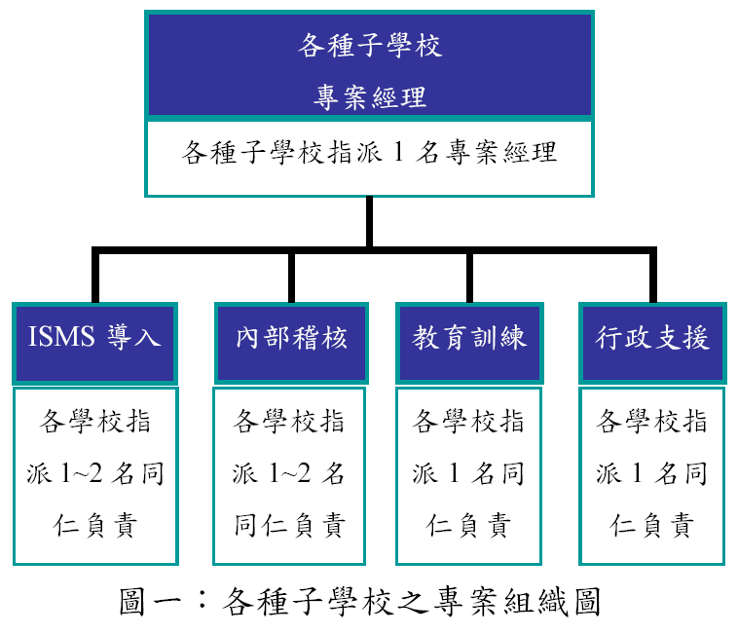

建議人員
專案經理：李龍盛組長（負責人）、楊曼萍組長
ISMS導入組：曾士軒（負責人）、楊維寧、李俐瑩、徐家祥
內部稽核組：沈意清組長（負責人）、吳永富、蔡佩旻
教育訓練組：楊閔瑛（負責人）、朱淑玲、沈玟君
行政支援組：吳怡樺（負責人）、楊閔瑛、林明毅
決議：照案通過。

提案三
提案單位：電算中心諮詢服務組
案由：建議汰換已達耐用年限之IC卡門禁管控設備。
說明：
一、已於96年汰換第一批40個門禁點，目前第一代門禁86點。
二、限於經費考量，建議先由使用頻率高，且故障次數頻繁的設備開始進行汰換。
三、建議優先汰換的門禁管控設備位附件一。
決議：照案通過；汰換順序應該先告知各單位。

提案四
提案單位：電算中心遠距教學組
案由 : 請審議本校「國立嘉義大學提昇學生資訊能力實施辦法」修正案。
說明 :
一、依據97年12月16日國立嘉義大學97學年度第1學期第2次校務會議紀錄辦理。
二、本次修正「國立嘉義大學提昇學生資訊能力實施辦法」，修改第二條、第三條、第四條及第六條條文，將進修學制學生、外國學生、身心障礙學生及入學前為本校畢業生且已通過檢定者得以除外等文字修正。
三、修正條文對照表如附件二。
決議：照案通過。
提案五
提案單位：電算中心遠距教學組
案由 : 請審議視同通過本校學生資訊能力檢定測驗對照表修正案。
說明 :
一、依據本校「國立嘉義大學提昇學生資訊能力實施辦法」第四條條文辦理。
二、原對照表詳列測驗項目及不同等級，因資訊科技變異性迅速，具有公信力之電腦資訊測驗機構，測驗項目繁多且經常調整項目名稱，為免引起學生爭議，建議刪除測驗項目及等級，僅列測驗機構名稱，但證書需為該機構主辦之證照，不包含該機構委託其他廠商辦理之研習證明。
三、測驗機構名稱如下:
通過校外資訊能力檢定認證系列一覽表
◎中華民國電腦技能基金會TQC 測驗
◎全國技術士技能檢定
◎經濟部ITE資訊專業人員鑑定
◎Cisco 網路認證
◎Oracle資料庫認證
◎Sun Java認證
◎Sun Solaris Unix 認證
◎Citrix 認證
◎Linux 認證
◎Microsoft 認證
◎Novell 認證
◎其他具公信力之國際認證
決議：認證的「證」字，文字修正統一後，照案通過。

肆、臨時動議：
伍、散會
上午9時42分。

